**四川外国语大学第十一届学生排球联赛新闻稿**

2024年5月6日至5月10日，由四川外国语大学主办、四川外国语大学排球协会承办的“四川外国语大学第十一届学生排球联赛”在东区排球场顺利举行。本次比赛以学院为单位，分男女组共十六支队伍参赛。在张健老师的指导下，为期五天的比赛协调有序，有条不紊。裁判员们严肃认真，保证比赛公平公正；组织人员统筹安排，确保赛程顺利进行；维场人员踏实努力，保障赛场干净整洁。赛场上，队伍之间强强对抗，队员们挥洒汗水、奋力拼搏，每一次接球都体现着坚韧与勇敢；每一个传球都凝聚着智慧与团结；每一颗扣球都洋溢着青春与活力。

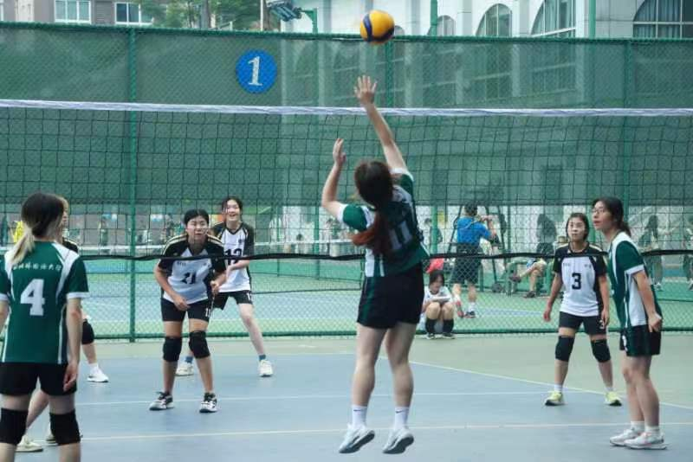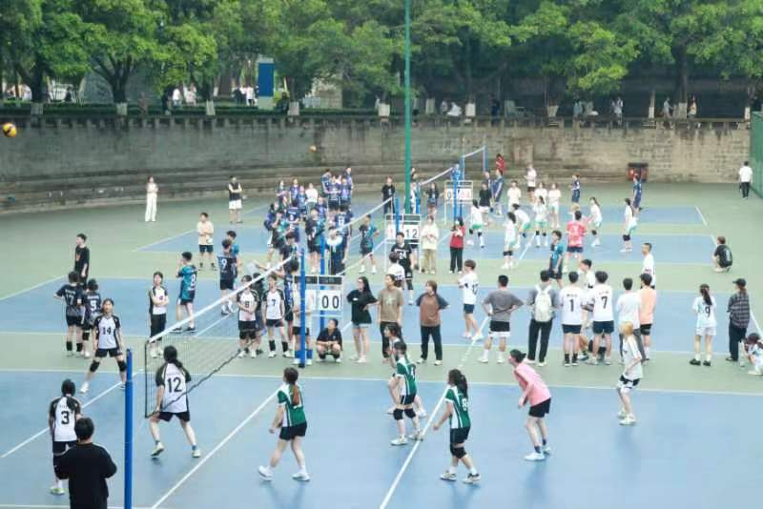

此次比赛为热爱排球运动的同学提供了相互交流学习的平台，不仅展现了各个学院的风采，更彰显了我校学子良好的体育竞技水平和精神风貌。本次比赛为传播以“女排精神”为代表的排球文化做出了贡献，让同学们受到其有益影响。相信在同学们的不断参与中，我校良好的体育氛围会更加浓厚。

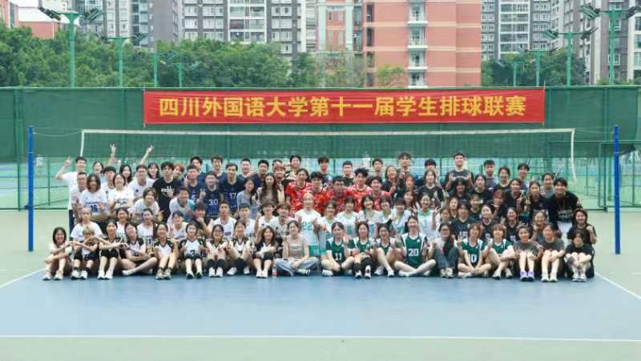

附此次比赛获奖名单

女子组：

第一名 翻译学院与新闻传播学院联队

第二名 中国语言文化学院与德语学院联队

第三名 英语学院

第四名 商务英语学院与国际法学与社会学院联队

第五名 国际教育学院与西方语言文化学院联队

第六名 东方语言文化学院与法语学院联队

道德风尚奖 国际工商管理学院

男子组：

第一名 英语学院

第二名 研究生院

第三名 中国语言文化学院与国际学院联队

第四名 商务英学院与国际工商管理学院联队

第五名 东方语言文化学院与法语学院联队

第六名 国际教育学院

道德风尚奖 日语学院与国际法学与社会学院联队